МИНОБРНАУКИ РОССИИ

**ФЕДЕРАЛЬНОЕ ГОСУДАРСТВЕННОЕ БЮДЖЕТНОЕ ОБРАЗОВАТЕЛЬНОЕ УЧРЕЖДЕНИЕ**

**ВЫСШЕГО ОБРАЗОВАНИЯ**

**“ВОРОНЕЖСКИЙ ГОСУДАРСТВЕННЫЙ УНИВЕРСИТЕТ”**

Факультет компьютерных наук

Кафедра программирования и информационных технологий

Техническое Задание

в соответствии с ГОСТ 34.602-2020

Исполнитель ________________*Е.М. Охрямкин*

Исполнитель ________________*А.Р. Сашина*

Исполнитель ________________*З.С. Казмиров*

Заказчик ____________________*В. С. Тарасов*

Заказчик ____________________*К. В. Зенин*

**Воронеж 2023**

Оглавление

1 Термины, используемые в техническом задании 4

2 Общие положения 5

2.1 Название приложения 5

2.1.1 Полное название приложения 5

2.1.2 Краткое название приложения 5

2.2 Наименование объединения исполнителей и заказчика приложения 5

2.3 Перечень документов, на основании которых создается приложение 5

2.4 Состав и содержание работ по созданию системы 6

2.5 Порядок оформления и предъявления заказчику результатов работы по созданию приложения 7

3 Назначение и цели создания приложения 8

3.1 Цели создания приложения 8

3.2 Задачи, решаемые при помощи приложения 8

4 Требования к приложению и программному обеспечению 9

4.1 Требования к приложению в целом 9

4.2 Общие требования к структуре и функционированию системы 9

4.3 Требования к численности и квалификации персонала системы 10

4.4 Требования к защите информации от несанкционированного доступа 11

5 Структура приложения 12

6 Языковые версии приложения 12

7 Группы пользователей 13

8 Дизайн приложения 15

9 Требования к эксплуатации приложения 16

10 Функционал приложения 17

11 Контент и наполнение приложения 18

11.1 Формат предоставления материала для приложения 18

12 Порядок контроля и приема работы 19

13 Реквизиты сторон 19

## 1 Термины, используемые в техническом задании

Администратор сайта – специалист, осуществляющий информационную поддержку сайта, управление контентом.

Веб-браузер (браузер) - клиентская программа, поставляемая третьими сторонами и позволяющая просматривать содержимое веб-страниц.

Контент – совокупность информационного наполнения веб-сайта.

Неавторизованный пользователь (гость) – человек, который может авторизоваться в системе, если был зарегистрирован ранее, или пройти регистрацию.

Пользователь – человек, который зарегистрирован в системе и имеет доступ к личному кабинету и основному функционалу системы.

Система – веб-приложение «Musicman», требования к которому указаны в данном документе.

Система администрирования – закрытая от посетителей часть сайта. Управляется администратором.

Хостинг – услуга по предоставлению дискового пространства для физического размещения информации на сервере, постоянно находящемся в сети Интернет.

Эквалайзер – программа, позволяющая регулировать громкость отдельных зон частотного диапазона и выравнивать амплитудно-частотную характеристику звукового сигнала.

Плейлист – подборка аудиоконтента.

# 2 Общие положения

## 2.1 Название приложения

## 2.1.1 Полное название приложения

Музыкальное стриминговое веб-приложение «Musicman».

## 2.1.2 Краткое название приложения

Musicman.

## 2.2 Наименование объединения исполнителей и заказчика приложения

Заказчик:

* старший преподаватель Тарасов Вячеслав Сергеевич, кафедра программирования и информационных технологий;
* преподаватель Зенин Кирилл Вячеславович, кафедра программирования и информационных технологий.

Исполнители:

* студент Казмиров Захар Сергеевич, кафедра программирования и информационных технологий;
* студентка Сашина Анастасия Романовна, кафедра программирования и информационных технологий;
* студент Охрямкин Евгений Михайлович, кафедра программирования и информационных технологий.

## 2.3 Перечень документов, на основании которых создается приложение

Приложение разрабатывается на основе:

* Данного технического задания;
* Закона об информационной безопасности. 149-ФЗ Об информационной безопасности;
* Закона РФ об авторском праве и смежных правах.

## 2.4 Состав и содержание работ по созданию системы

|  |  |  |
| --- | --- | --- |
| Этап, сроки | Содержание работ | Результат работ |
| 1  20.02.2023 – 24.03.2023 | 1. Составление ТЗ: разработка требований к системе.  2. Составление функциональной схемы приложения. | 1. Утверждение ТЗ.  2. Добавление необходимых диаграмм в репозиторий проекта. |
| 2  27.03.2023 – 28.04.2023 | 1. Разработка серверной части системы.  2. Разработка клиентской части системы.  3. Проверка соответствия системы требованиям.  4. Тестирование на локальном сервере.  5. Доработка системы в случае обнаружения недостатков. | 1. Протестировано на локальном сервере система. |
| 3  04.05.2023 – 31.05.2023 | 1. Тестирование на хостинге: эксплуатация системы небольшим количеством участников.  2. Повторные испытания и устранение недостатков. | 1. Исправления в системе. |
| 4  31.05.2023 – 06.06.2023 | 1. Промышленная эксплуатация. | 1. Решение, соответствует ли система ТЗ. |

## 2.5 Порядок оформления и предъявления заказчику результатов работы по созданию приложения

Контроль разработки системы осуществляется путём регулярных встреч с проект-менеджером и заказчиком, к каждой из которых система должна пройти определенный этап разработки. Готовая система с полной документацией будет представлена заказчику в обозначенную им дату. Заказчик определит соответствие системы его требованиям и осуществит её приём.

Исполнитель должен предоставить следующий комплект поставки при сдаче проекта:

* техническое задание;
* видео-презентацию проекта;
* курсовой проект;
* презентацию о проекте;
* видеообзоры кода клиента и сервера;
* исходный код системы.

Документирование проекта в рамках Техническое Задания ведётся в соответствии с ГОСТ 34.602-2020.

Также осуществляется предоставление Курсового проекта на основе данного Технического Задания.

# 3 Назначение и цели создания приложения

## 3.1 Цели создания приложения

Стриминговый сервис предназначен для прослушивания песен с возможностью настройки приложения под нужды пользователя.

Основными целями создания системы являются:

* возможность регулировать настройки прослушивания песен;
* показ песен пользователю на основе его музыкальных предпочтений;
* возможность рекомендации песни другим пользователям.

Поставленные цели достигаются за счёт:

* использования эквалайзера для регулировки частоты звукового сигнала;
* возможности добавления других пользователей в друзья;
* ведения статистики за пользователем.

## 3.2 Задачи, решаемые при помощи приложения

Для реализации поставленных целей система должна решать следующие задачи:

* регистрация пользователей;
* загрузка, удаление, добавление музыки;
* ведение статистики пользователя по жанрам добавленной музыки;
* просмотр рекомендуемых песен;
* возможность рекомендации песни пользователем;
* возможность добавления в друзья других пользователей;
* настройка звукового сигнала.

# 4 Требования к приложению и программному обеспечению

## 4.1 Требования к приложению в целом

Главная задача системы – показ и рекомендация песен пользователю.

Просматривать песни могут все пользователи, но добавлять в плейлисты и прослушивать (а соответственно и настраивать звук) только авторизованные. Рекомендовать песни тоже могут только уже вошедшие в систему пользователи.

## 4.2 Общие требования к структуре и функционированию системы

Система должна состоять из сервера приложения, реляционной базы данных, клиентской части.

Основной используемый стек технологий:

Back-end:

⎯ Java 17;

⎯ Spring Framework;  
⎯ PostgreSQL, Liquibase.

Java является кроссплатформенным языком, т.е. для запуска достаточно иметь Java Virtual Machine. Самым популярным фреймворком для Java является Spring. Основным преимуществом является огромное наличие компонент и внутренних библиотек, которые уже реализованы, а значит позволяет быстро и качественно написать код.

В качестве базы данных была выбрана Postgres, т.к. умеет работать с различными типами данных и позволяет ускорять запросы с помощью индексов. Для управления и применения изменений в базу данных будет использоваться библиотека Liquibase. Основным преимуществом является поддержка написания миграционных файлов в виде yaml или xml файлов.

Front-end:

⎯ CSS3 + HTML5;  
⎯ React.js, TypeScript;

⎯ Effector;

⎯ Material UI.

CSS3 + HTML5 были выбраны потому, что это самый современный стандарт вёрстки и разметки. Он поддерживается большинством браузеров и предоставляет множество новых свойств, упрощающих разработку.

React является популярным фреймворком для разработки фронтенда. Главным его преимуществом является виртуальная объектная модель документа (DOM), занимающая мало места. А значит позволяет быстрее обновлять страницу с изменениями и повышает производительность приложения.

Язык TypeScript был выбран, потому что это компилируемый в JavaScript код, который нивелирует недостатки слабой типизации JavaScript и берёт множество проверок безопасности кода на себя во время трансляции в JavaScript код.

Effector является стейт-менеджером, который хорошо взаимодействует с React-ом и позволяет легко разделять работу с данными по разным хранилищам (декомпозиция). Material UI является библиотекой готовых компонент для React, которые обладают приятным дизайном.

## 4.3 Требования к численности и квалификации персонала системы

Для эксплуатации системы определены следующие роли:

⎯ Администратор (основная обязанность заключается в модерации и добавления контента);

⎯ Пользователь;

⎯ Гость.

Требования к квалификации:

⎯ Администратор (должен обладать практическими навыками работы с графическим интерфейсом операционной системы, знание предметной области применения системы);

⎯ Пользователь, гость (к квалификации специальные требования не предъявляются).

Для обслуживания системы требуется минимум 1 администратор.

## 4.4 Требования к защите информации от несанкционированного доступа

Доступ пользователя будет осуществляться по токенам (последовательности из цифр, букв и специальных символов, хранящей информацию о пользователе). Первый токен будет прописан с малым периодом валидности, чтобы в случае кражи этого токена недобросовестный пользователь не успел произвести нежелательных действий.

Секретный ключ для генерации токенов не будет передаваться на веб-приложения. Будет храниться только на удаленном сервере.

Также сервис будет защищен от SQL-инъекций.

# 5 Структура приложения

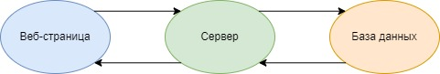

Рисунок 1 – Схема структуры приложения

На Рисунке 1 представлена структура приложения. Далее она будет рассмотрена подробнее:

* Веб-страница: отображает данные приложения на экране пользователя;
* Сервер: осуществляет бизнес логику и работу приложения;
* База Данных: осуществляет хранение пользовательских данных и предоставление их на сервер.

# 6 Языковые версии приложения

Приложение реализуется на русском языке.

# 7 Группы пользователей

Система будет использоваться следующими группами пользователей:

* Администратор;
* Гость;
* Авторизованный пользователь.

Далее будут рассмотрены функциональные возможности каждой группы.

Администратор имеет права на:

* Добавление нового жанра музыки;
* Удаление пользовательских плейлистов в случае некорректного их описания (например, если описание или название плейлиста нарушает законодательство Российской Федерации);
* Добавление новых исполнителей;
* Добавление новых композиций;
* Удаление пользователей в случае нарушения правил веб-платформы.

Неавторизованный пользователь имеет права на:

* Ограниченный просмотр контента (на ознакомление со списком песен и исполнителей, без возможности прослушать музыку);
* Сортировку и поиск контента.

Авторизованный пользователь имеет права на:

* Сортировку и поиск контента с прослушиванием музыки;
* После регистрации/логина может редактировать свой профиль;
* Добавлять или удалять из друзей других пользователей;
* Создавать, удалять, редактировать свои личные плейлисты;
* Добавлять или удалять композиции в свою личную аудиотеку или плейлисты;
* Рекомендовать песню своим друзьям.

# 8 Дизайн приложения

Основными цветами приложения будут черный и синий. Текст на сайте должен быть читаемым и выделяющимся на темном фоне. Общая стилистика веб-сайта изображена на Рисунке 2. На главной странице показывается последняя или текущая песня в нижней части веб-приложения. Должны быть ссылки, ведущие на плейлисты, аудиотеку пользователя. В выпадающем кружке пользователя будут отображаться действия – переход на страницу со своими треками, настройки приложения, где будет переход и на эквалайзер, выход из приложения. Для администратора добавить соответствующие кнопки, ведущие на редактирование песен или иных действий.

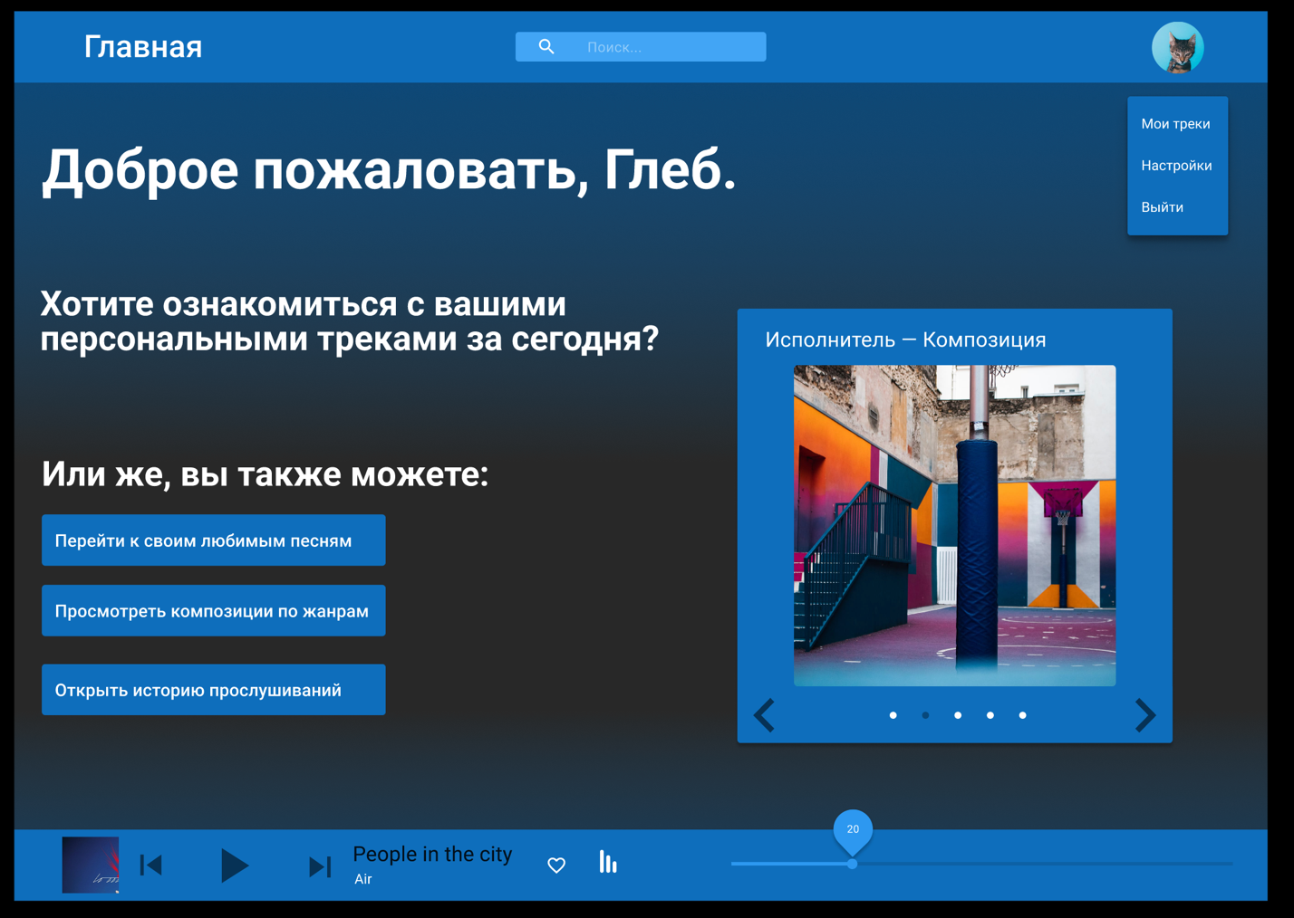

Рисунок 2 – Главная страница сайта

В дизайне сайта не должны присутствовать:

* несочетающиеся цветовые решения (например, зеленый текст на синем фоне);
* нечитаемые названия песен (например, размер шрифта маленький);
* маленьких блоков песен (блоки с музыкой должны быть крупными).

# 9 Требования к эксплуатации приложения

При подготовке приложения к вводу системы в действие необходимо иметь в наличии устройство, соответствующее требованиям, указанным ниже.

Веб-приложение может быть открыто с помощью веб-браузера, во время работы приложения необходим доступ в Интернет.

Требования к программному обеспечению пользователя сайта:

* минимальное разрешение экрана пользователя: 1024х768 пикселей;
* масштаб просмотра страницы в браузере: корректное отображение страниц сайта гарантируется при установленном в браузере пользователя масштабе в 100%; при изменении масштаба страницы или изменении размера шрифтов в настройках браузера пользователем корректное отображение страниц сайта не гарантируется;
* тип браузера: Internet Explorer (8 и выше), MozillaFirefox (15 и выше), Opera (12 и выше), Safari (6 и выше), GoogleChrome (21 и выше);
* мобильные браузеры на планшетных устройствах: по умолчанию в браузере пользователя задано отображение изображений и разрешено использование JavaScript; при изменении перечисленных стандартных настроек браузера корректное отображение страниц сайта не гарантируется.

# 10 Функционал приложения

Приложение должно осуществлять следующий функционал:

* Регистрацию нового пользователя с проверкой валидности введенных данных и с проверкой существования пользователя в системе;
* Авторизация уже зарегистрированного пользователя с проверкой валидности введенных данных;
* Для администратора осуществлять менеджмент контента, который включает в себя добавление нового жанра, удаление пользовательских плейлистов, добавление новых исполнителей или композиций;
* Удаление пользователей для администратора;
* Показ списка песен с возможностью сортировки и поиска;
* На основе прав пользователя давать доступ к прослушиванию песен;
* Возможность настраивания характеристик прослушивания музыки с помощью эквалайзера;
* Добавление или удаление из друзей пользователей;
* Создавать, удалять и редактировать описание и название личных плейлистов пользователя;
* Добавлять или удалять песни из аудиотеки или плейлистов;
* Рекомендовать песню пользователю, если тот находится в друзьях.

# 11 Контент и наполнение приложения

# 11.1 Формат предоставления материала для приложения

Сущности имеют доступ к следующим данным.

Пользователь:

* Никнейм;
* Списки плейлистов;
* Личная аудиотека;
* Количество прослушиваемых песен в каждом жанре;
* Списки друзей.

Плейлист:

* Название;
* Описание;
* Список песен.

Аудиотека:

* Список песен.

Исполнитель:

* Полное имя;
* Описание;
* Список исполняемых песен.

Песня:

* Жанр;
* Длительность;
* Название;
* Исполнитель.

Песня:

* Название;
* Список песен.

# 12 Порядок контроля и приема работы

Контроль за разработкой системы осуществляется по средствам запланированных встреч между исполнителями данного проекта и заказчиком. Готовая система с полным комплектом документации будет представлена заказчику в запланированную согласно данному документу дату. Заказчик определит соответствие системы его требованиям и осуществит ее прием. Вся документация должна быть размещена на GitHub.

# 13 Реквизиты сторон

Исполнители:

* Охрямкин Е.М. – okhryamkin@cs.vsu.ru
* Сашина А.Р. – sashina@cs.vsu.ru
* Казмиров З.С. – [kazmirov@cs.vsu.ru](mailto:kazmirov@cs.vsu.ru)

Исполнители:

* Тарасов В.С. – tarasov.vyacheslav90@gmail.com
* Зенин К.В. – zenin.97@mail.ru